**Nederland - Dokkum (FR) De Geestermolen (Grondzeiler) O**

* Poldermolen "De Mearmin". Mooi in de Geastmermearpolder gelegen achtkantige monniksmolen of grondzeiler, afkomstig uit Roodkerk waar hij in 1892 werd gebouwd ter bemaling van Sytsma's polder.
* 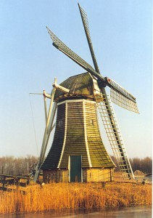De molen van Roodkerk had op de oorspronkelijke plaats een met riet bekleed achtkant en dito kap, een houten bovenas en een gevlucht met zelfzwichting.
* In 1962 werd de molen afgebroken en in 1969 weer opgebouwd op de huidige plaats.
* De gietijzeren as die bij de herbouw werd gebruikt dateert uit 1903 (fabrikant H.J. Koning, Foxham; nummer 70) en is afkomstig van een in 1968 gesloopte molen uit Birdaard, evenals de stenen onderbouw, de staart met kruihaspel en een houten roede.
* De vijzel is afkomstig van een afgebrande molen te Aduard.
* Enkele andere onderdelen zijn vernieuwd, daaronder de vijzelbak.
* Op de huidige plaats van "De Mearmin" stond oorspronkelijk een tjasker; later een Amerikaanse windmotor.
* Deze achtkantige houten poldermolen staat op een gemetselde voet met gepotdekseld houten achtkant en eveneens gepotdekselde kap. Houten roeden, oudhollands opgehekt; houten gaand werk en vijzel.
* In voet en achtkant houten deuren respectievelijk een lichtopening.
* De molen werd het laatst gebruikt voor het inmalen van water uit de Woudvaart in het Geestmermeer, maar wacht nu in zwaar vervallen staat zijn lot af